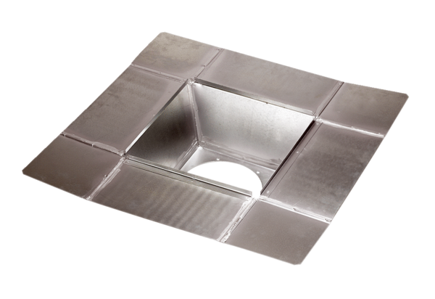Međupostolje SZ 35Jedinica za pakiranje: 1 komAsortiman: C
Broj artikla: 0092.0290Proizvođač: MAICO

